«e-Kyzmat» мамлекеттик вакансиялар порталынын
Жеке кабинети боюнча колдонуучулар үчүн
НУСКАМА

2025
      - Башкы бет
Колдонуучу браузерди ачып, дарек тилкесине https://kyzmat.gov.kg дарегин терип, Кыргыз Республикасынын Вакансиялар порталынын авторизация барагына өтөт.

      - Системага кирүү
Жеке кабинетке кирүү үчүн жогору оң бурчта жайгашкан «Жеке кабинетке кирүү» баскычын басуу керек (2 - сүрөт).
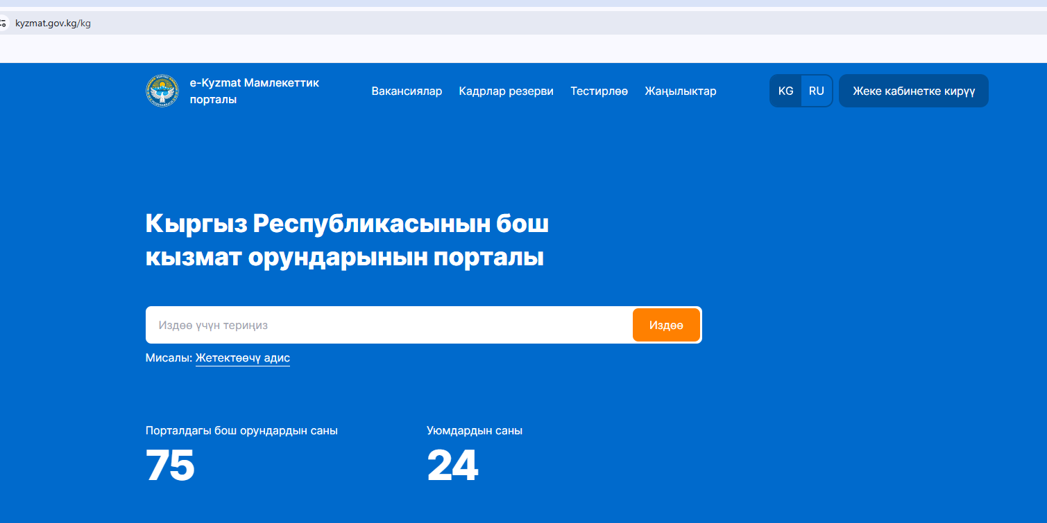
- Жеке кабинетке кирүү

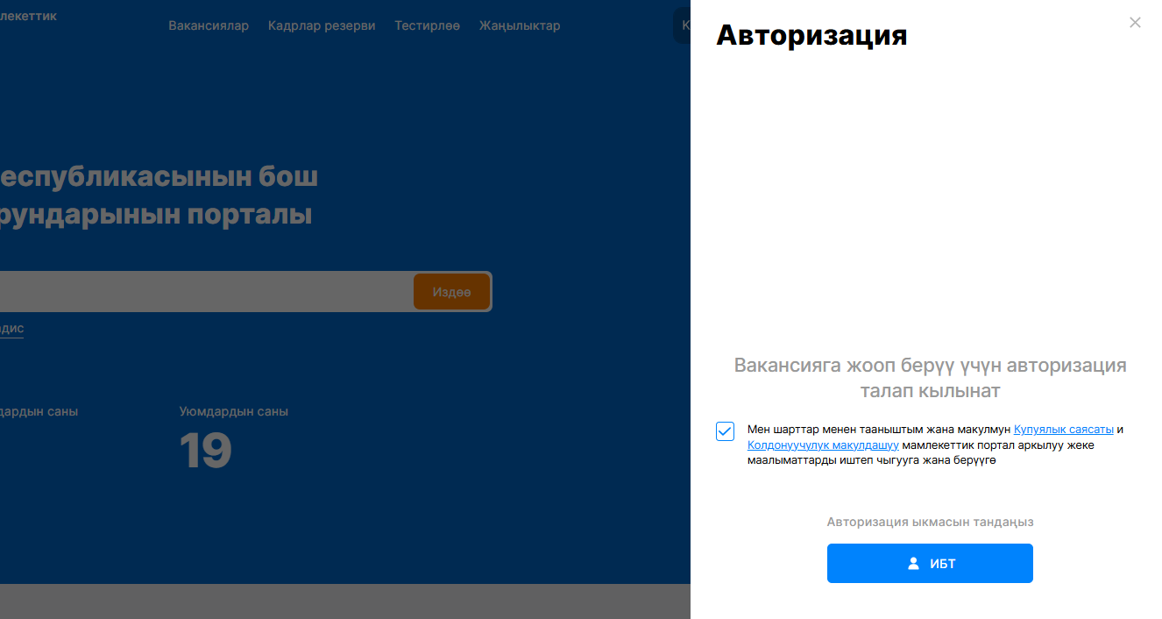
3. Жеке кабинетке кирүү
Системага кирүү үчүн өзүнүн Жеке идентификациялык номерин (ПИН) киргизүү керек, андан кийин «Түндүк» системасынын паролун терүү талап кылынат (4 - сүрөт).
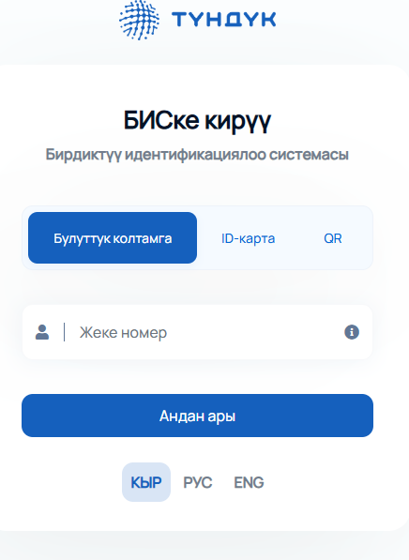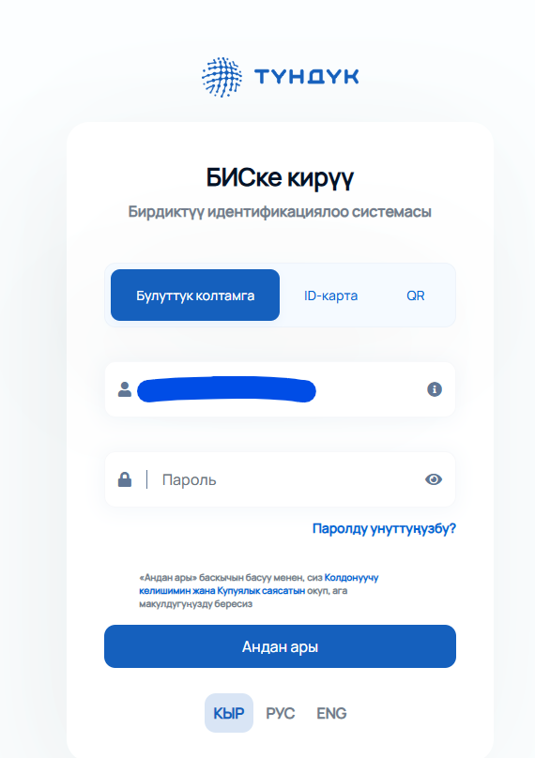

4. ИБТ аркылуу кирүү
«Андан ары» баскычын басып, «Булуттук электрондук колтамга» таңдоо керек.
Ар бир колдонуучу электрондук почтасын тастыкташы керек. Почтаны тастыктоо үчүн «E-mail аркылуу код алуу» баскычын басуу керек (5 - сүрөт).
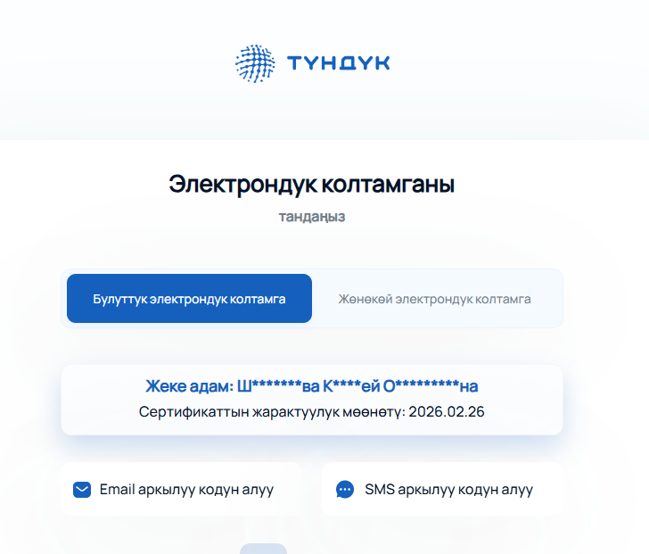
5. Электрондук почтасын тастыктоо
Андан кийин колдонуучунун электрондук почтасына текшерүү коду келмекчи. Системага кирүү үчүн алынган ЖИН-кодду талаага терип, системага кирүү керек (6 - сүрөт).
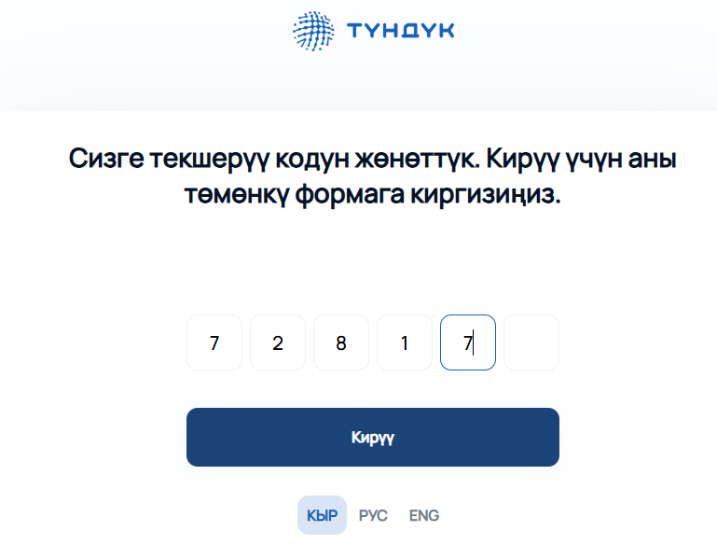
6. Текшерүү коду

- Колдонуучунун профили
Электрондук почта тастыкталгандан кийин, колдонуучу Жеке кабинетке өтөт. Ар бир колдонуучунун Жеке кабинетинин функционалы «Жеке кабинет» бөлүмүндө жеткиликтүү (7 - сүрөт).
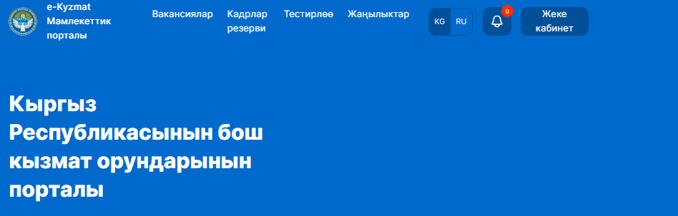
7. Жеке кабинет

«Жеке кабинет» бөлүмү бир нече блоктон турат:
- Негизги маалымат
- Жеке маалымат
- Кошумча маалымат
- Кадрлар резерви
- Кирүү тарыхы
- Билдирмелер
- Тандалган вакансиялар
- Менин жоопторум
- Telegram аркылуу эскертмелер

      - Негизги маалымат
Бул бөлүмдө колдонуучунун негизги маалыматы камтылган, тактап айтканда:
- Колдонуучунун А.А.Ж. (аты-жөнү);
- Туулган күнү.
Жеке маалыматтар толтурулган сайын, толтуруу пайызы көрсөтүлөт
(8 - сүрөт).

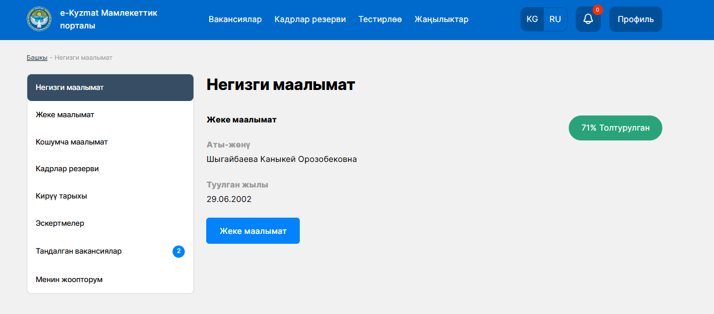
8. Негизги маалымат

5. Билим
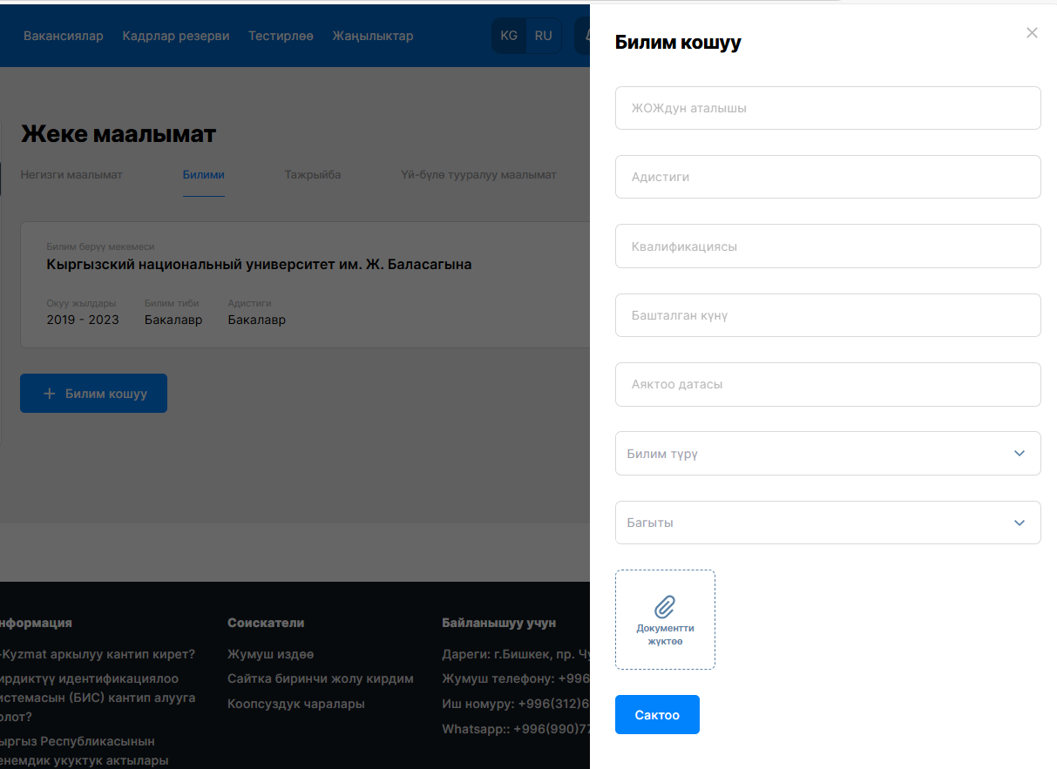
9. Билим

Билим алуу маалыматтарын кошуу:
· ЖОЖдун (университеттин) аталышы
· Адистик
· Квалификация
· Башталган күнү
· Бүткөн күнү
· Билим берүү түрү
· Багыты
· Документти жүктөө мүмкүнчүлүктөрү бар.

  - Жумуш тажырыйбасы
- Уюм
- Бөлүм
- Кызмат орду
- Кызматтын түрү
- Ишмердүүлүк чөйрөлөрү
- Мөөнөттөрү
- Документти жүктөө

  - Маалыматтарды толук толтуруу зарыл.

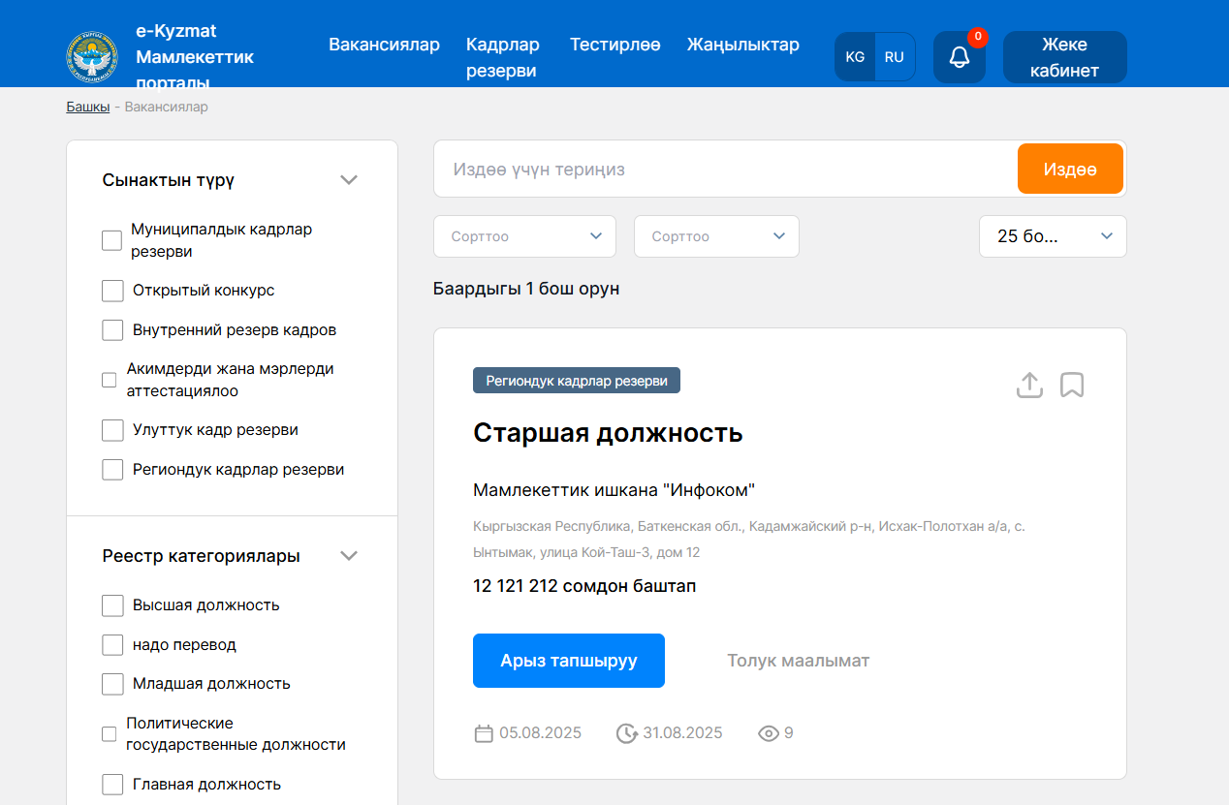

  - Вакансиялар бөлүмүнө кирип, вакансия тандап Арыз тапшыруу керек.

  - Арыз тапшырууда кеңсе тандоо зарыл.
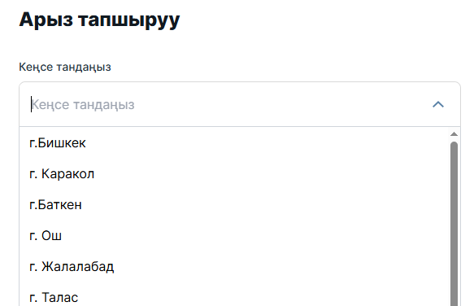

  - Кеңсе тандагандан кийин “Катышуу үчүн арыз түзүү” бөлүмүнө кирүү керек.

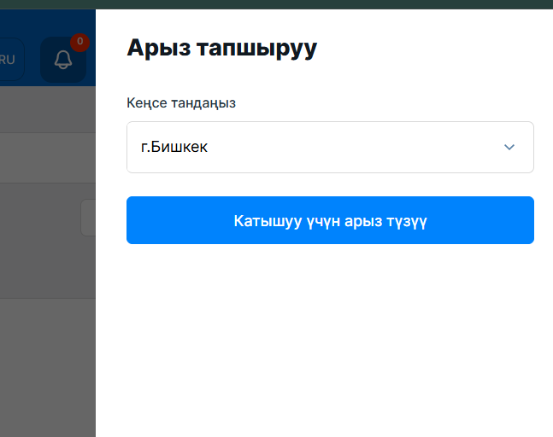

  - Арызды басуу керек.
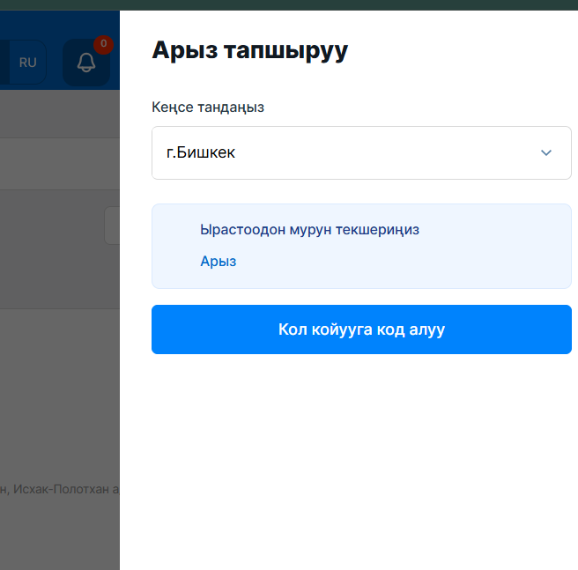

  - Арыз экранга чагылдырылат.
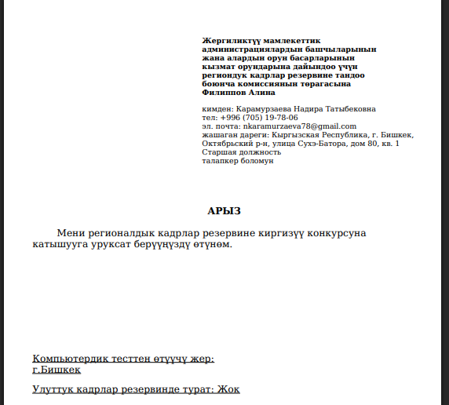

  - Арыз менен таанышып кол коюу керек.

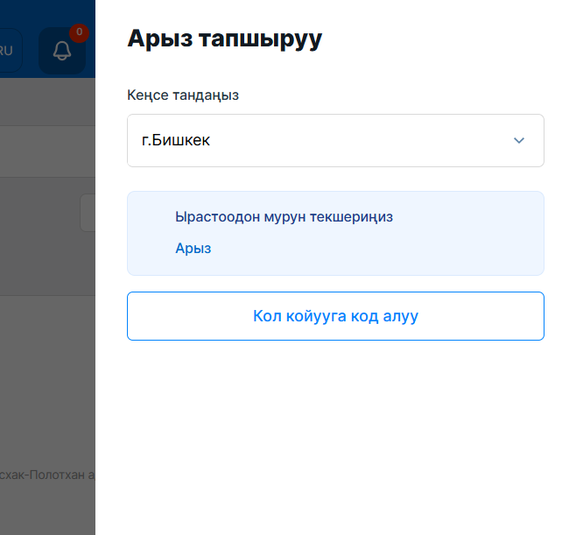

  - Кол койууга код алууда код электрондук дарекке барат

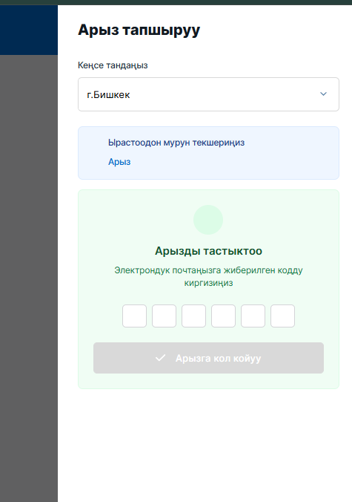

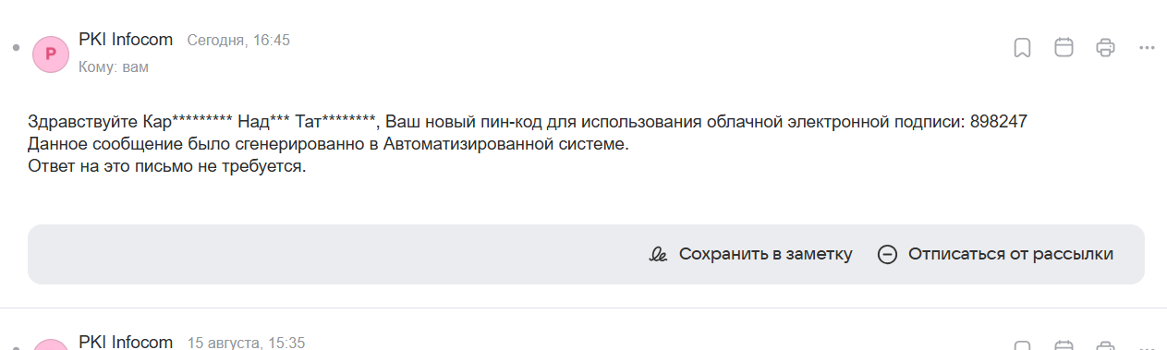
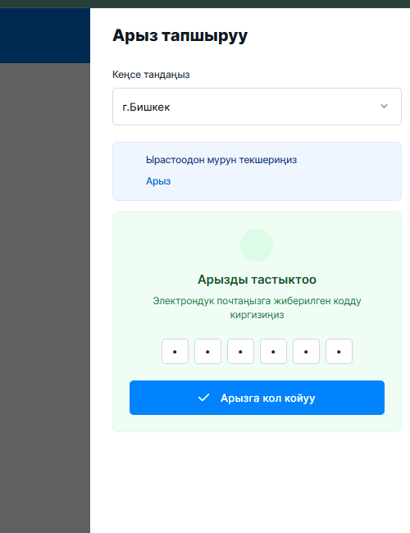

  - Аыз электрондук кол тамга менен бекитилип “Менин жоопторум” бөлүмүндө жайгашат.

